钦州档案归档

流程

确定页面 确定LU、View、Package

如基建合同

基建管理-->合同管理

Logical Unit: ProjectContract

View: &AO.PROJECT_CONTRACT

Package: &AO.PROJECT_CONTRACT_API

由视图查看表来源 确定页面表

tab： project_contract_tab

由app_doc_info 和页面LU查出key_ref

查询语句：SELECT *

from app_doc_info a

where a.lu_name=LU

在查询到的页面下所有文档中，选择测试数据，确定测试页面

key_ref: CONTRACT_ID=GTQDHTJA-006^

Frame: frmContractManagement基建合同

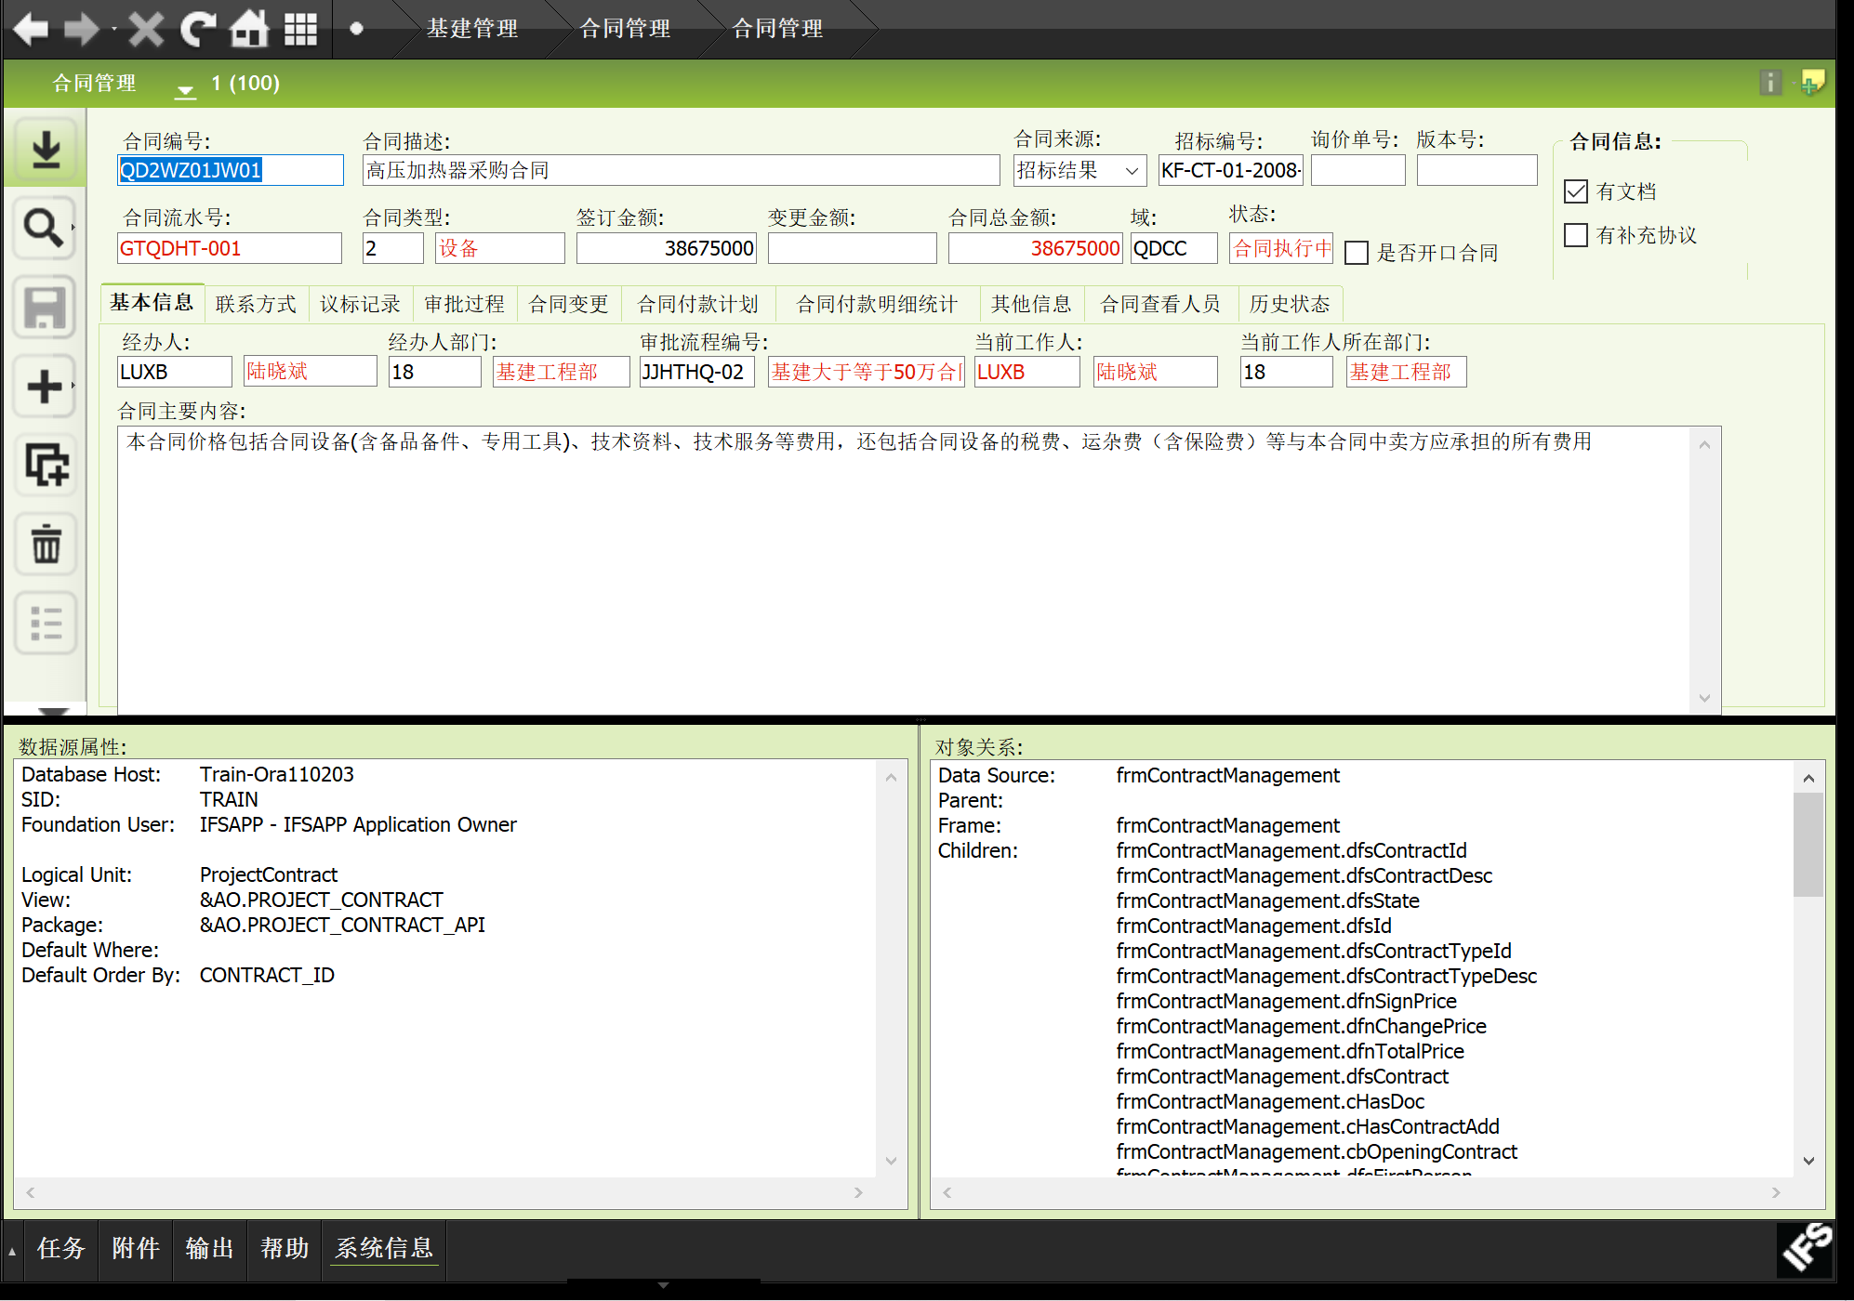由DOC_REFERENCE_OBJECT查询页面下文档数

查询语句：

select count(1)

from DOC_REFERENCE_OBJECT

where key_ref = 'TRANS_CONTRACT_ID='||trans_contract_id_||'^'

AND lu_name='FuelTransContract';

由页面确定所需案卷或卷内字段，使用主外键使卷内案卷连接查询所需数据使用游标存放，使用循环读取放入中间表内

编辑由页面视图确定的表，添加归档字段，编辑页面package 在Insert___、Update___、Unpack_Check_Insert___、Unpack_Check_Insert___过程中添加归档字段相应的语句（可参考之前包内字段添加的语句）、写字段get函数

例：

-- 20200725 lyt add start

FUNCTION Get_Archive (

trans_contract_id_ IN VARCHAR2 ) RETURN VARCHAR2

IS

temp_ &TABLE..archive%TYPE;

CURSOR get_attr IS

SELECT archive

FROM &TABLE

WHERE trans_contract_id = trans_contract_id_;

BEGIN

OPEN get_attr;

FETCH get_attr INTO temp_;

CLOSE get_attr;

RETURN temp_;

END Get_Archive;

-- 20200725 lyt add end

写注释！！！！！！！！！ 日期+姓名+add+start /end

在数据库的command windows 中 @文件路径 写入数据库。

在VS2010内（IFS8）内链接数据库，将添加字段拖入页面，编译，加右键，调用归档 存储过程

右键添加属性，生成 字段_Inquire、字段_Execute 方法

前台代码例： private void cmdReSet_Execute(object sender, FndCommandExecuteEventArgs e)

{

if (!(DbPLSQLTransaction(cSessionManager.c_hSql, " &AO.Time_Work_Template_API.C_Reset_Flag( " +

" :i_hWndFrame.frmCTimeWorkTemplate_Ext.ecmbItemId );")))

return;

Sal.SendMsg(i_hWndFrame,

Ifs.Fnd.ApplicationForms.Const.PM_DataSourceRefresh,

Ifs.Fnd.ApplicationForms.Const.METHOD_Execute,

Ifs.Fnd.ApplicationForms.Const.POPULATE_Single);

}

完成后build，在vs中运行，测试结果，翻译、发布程序

根据客户需求调整已完成部分。结束